Министерство науки и высшего образования Российской Федерации
Федеральное государственное автономное образовательное учреждение
высшего образования
«Пермский национальный исследовательский
политехнический университет»

Электротехнический факультет
Кафедра информационные технологии и автоматизированные системы

Направление подготовки: 09.03.04 «Программная инженерия»

Профиль «Разработка программно-информационных систем»

Лабораторная работа №2

Дисциплина «Технологии блокчейн и распределенные информационные системы»

Выполнил студент
гр. РИС-19-1бзу
Бондаренко А.В.
(Фамилия, имя, отчество)

_________________________
(подпись)

Проверил:

доцент кафедры ИТАС Щапов В.А.
(должность, Ф.И.О. преподавателя от кафедры)

___________ _________________________
(оценка) (подпись)

_____________
(дата)

г. Пермь 2022

Ссылка на GitHub: https://github.com/BondarenkoAnnaViktorovnaRIS19bzy/Blockchain-technologies
Project6
Задача
Разработка прототипа блокчейн-системы.

Решение
Блокчейн состоит из 5 блоков. Блоки, кроме первого, включают хэш предыдущего значения. Стоимость: 1, 2, 3, 1 и 2.
blockchain[0].createblock(1, "");
blockchain[1].createblock(2, blockchain[0].hash);
blockchain[2].createblock(3, blockchain[1].hash);
blockchain[3].createblock(1, blockchain[2].hash);
blockchain[4].createblock(2, blockchain[3].hash);

На рисунке 1 показан результат работы программы.
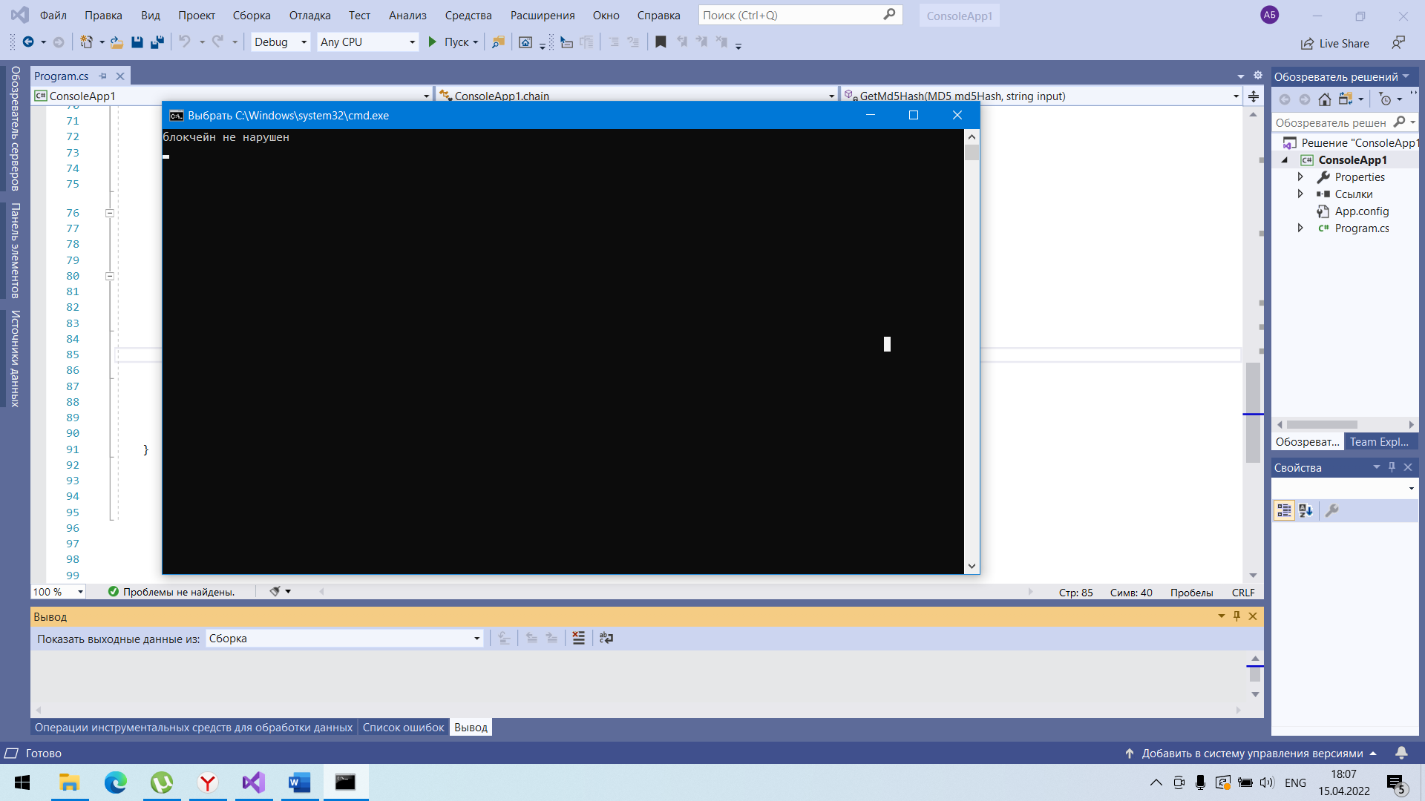
Рис. 1. Результат работы программы

Если один из блоков изменен происходит нарушение блокчейна.
blockchain[0].createblock(1, "");
blockchain[1].createblock(2, blockchain[0].hash);
blockchain[2].createblock(3, blockchain[1].hash);
blockchain[3].createblock(1, blockchain[2].hash);
blockchain[4].createblock(2, blockchain[3].hash);
blockchain[3].amount=10000;

На рисунке 2 показан результат работы программы при нарушении работы блокчейна.
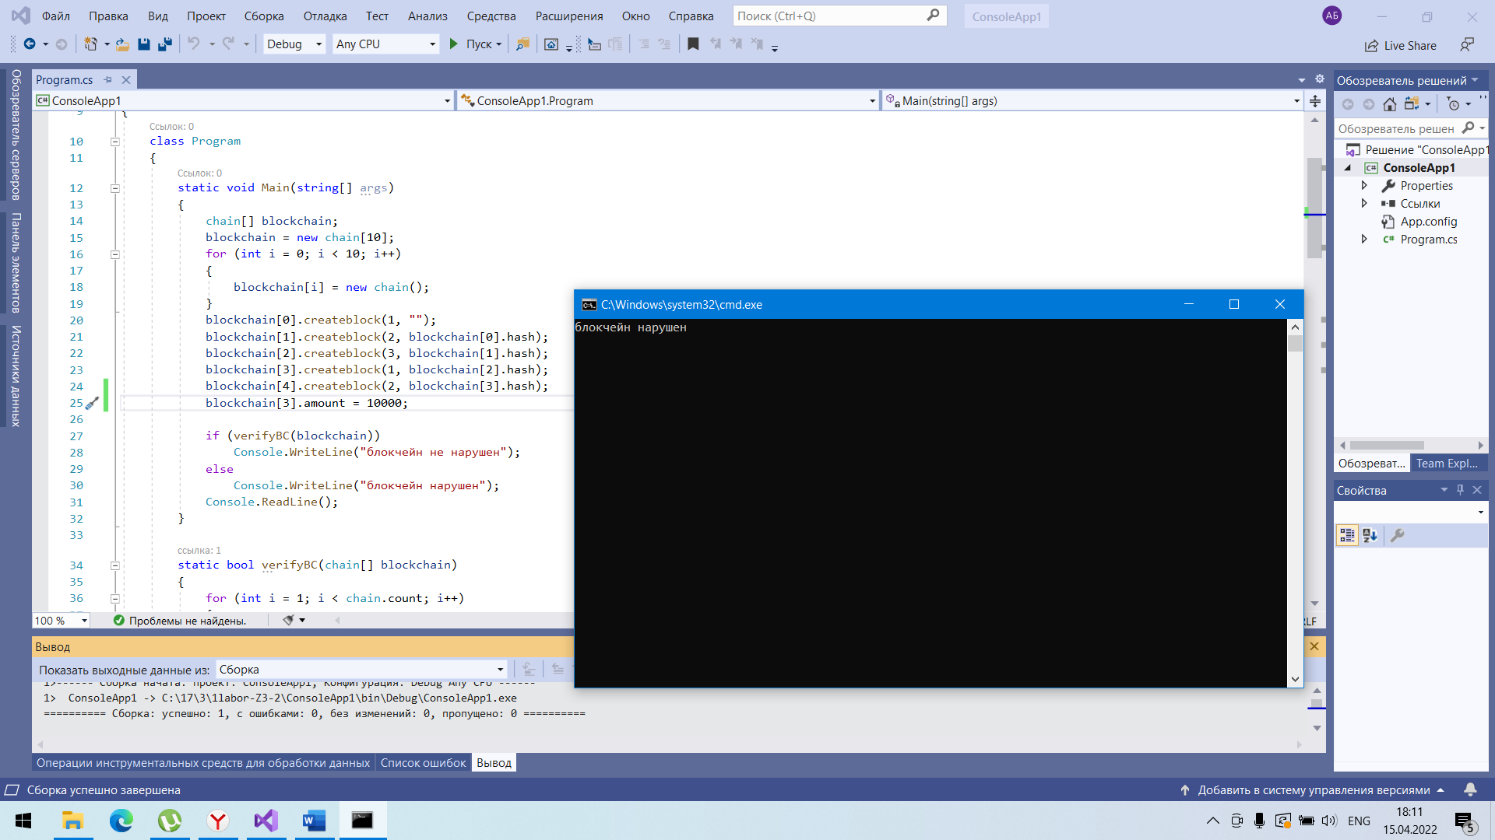
Рис. 2. Результат работы программы, блокчейн нарушен

Листинг программы
using System;
using System.Collections.Generic;
using System.Linq;
using System.Security.Cryptography;
using System.Text;
using System.Threading.Tasks;

namespace ConsoleApp1
{
class Program
{
static void Main(string[] args)
{
chain[] blockchain;
blockchain = new chain[10];
for (int i = 0; i < 10; i++)
{
blockchain[i] = new chain();
}
blockchain[0].createblock(1, "");
blockchain[1].createblock(2, blockchain[0].hash);
blockchain[2].createblock(3, blockchain[1].hash);
blockchain[3].createblock(1, blockchain[2].hash);
blockchain[4].createblock(2, blockchain[3].hash);
if (verifyBC(blockchain))
Console.WriteLine("блокчейн не нарушен");
else
Console.WriteLine("блокчейн нарушен");
Console.ReadLine();
}
static bool verifyBC(chain[] blockchain)
{
for (int i = 1; i < chain.count; i++)
{
if (blockchain[i].hash != blockchain[i].getHash())
{
return false;
}
if (blockchain[i].prevhash != blockchain[i - 1].hash)
{
return false;
}
}
return true;
}
}
class chain
{
public double amount;
public string hash;
public string prevhash;
public int index;
static public int count = 0;
public string getHash()
{
MD5 md5Hash = MD5.Create();
return GetMd5Hash(md5Hash, amount.ToString() + prevhash.ToString() + index.ToString());
}
public void createblock(double a, string ph)
{
amount = a;
prevhash = ph;
index = count;
count++;
hash = getHash();
}
static string GetMd5Hash (MD5 md5Hash, string input)
{
byte[] data = md5Hash.ComputeHash(Encoding.UTF8.GetBytes(input));
StringBuilder sBuilder = new StringBuilder();
for (int i = 0; i < data.Length; i++)
{
sBuilder.Append(data[i].ToString("x2"));
}
return sBuilder.ToString();
}
}

}

